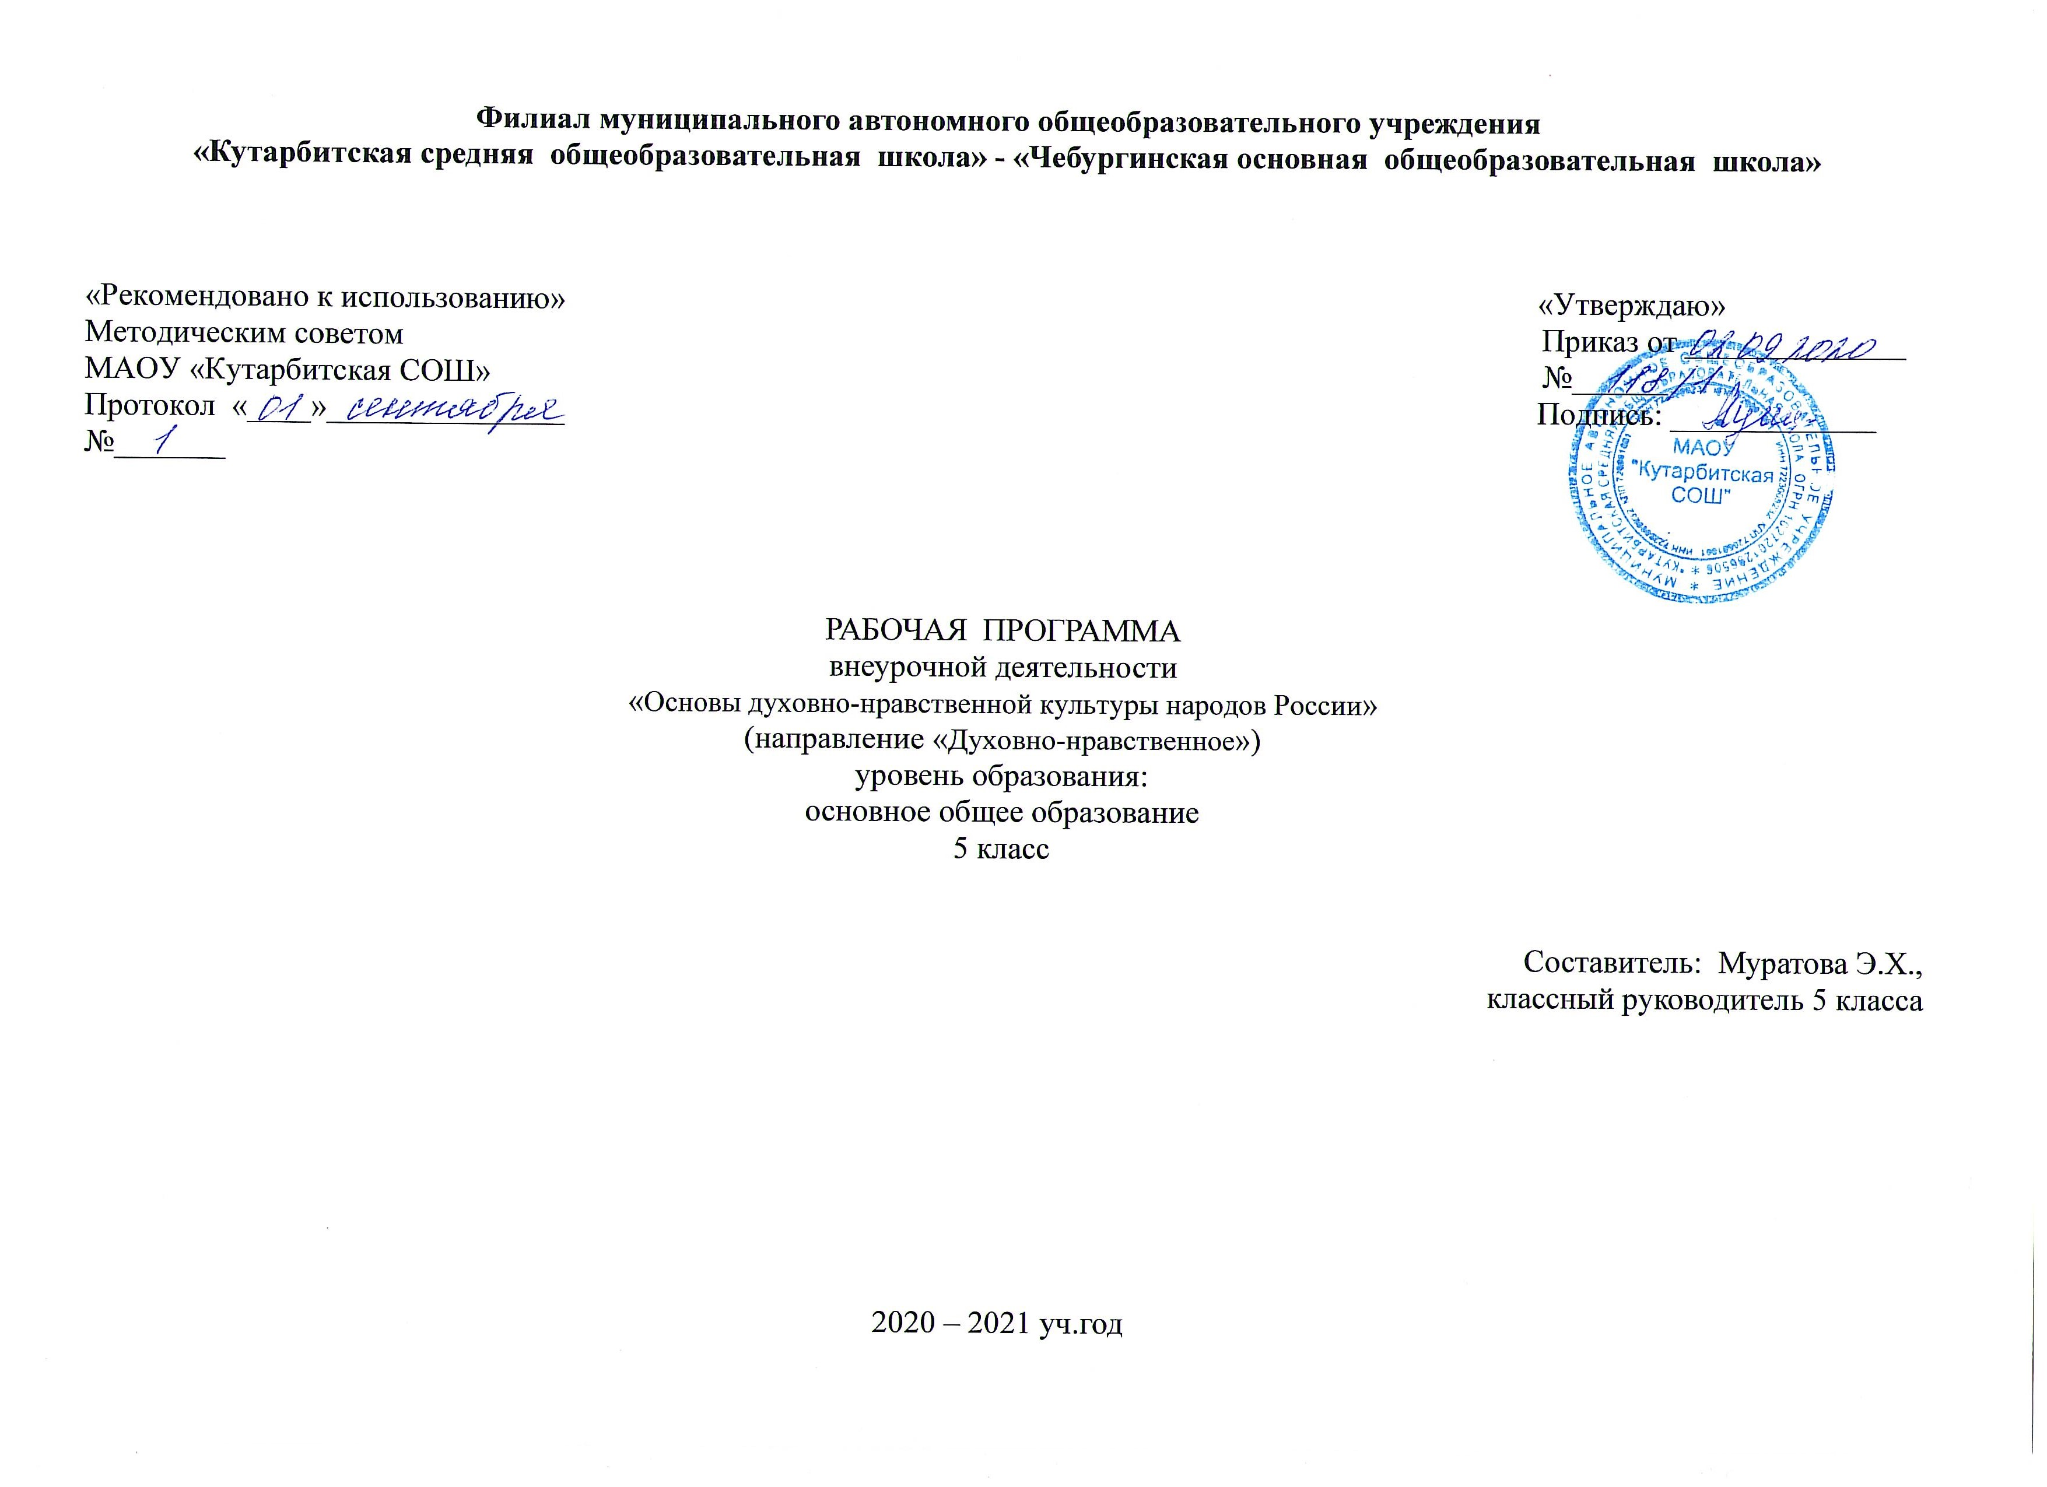
1. Результаты освоения курса внеурочной деятельности
«Основы духовно – нравственной культуры народов России»

Предметные результаты – овладение целостными представлениями о том, как складывалась культура общества и каким должен быть человек, чтобы о нем говорили «культурный, духовно богатый», понимание того, что необходимо уважать других людей, терпимо относиться к их культуре и вероисповеданию;
-овладение представлениями о том, какую роль играет семья в жизни человека, что семейные ценности являются неотъемлемой частью духовно-нравственной культуры общества, и о том, какой вклад в духовное величие российской культуры внесли традиционные религии разных народов;
- умение различать основные религии народов России, описывать памятников культуры, используя основные и дополнительные источники информации.
Метапредметные результаты – способность планировать и организовывать свою учебную и коммуникативную деятельность в соответствии с задачами изучения предмета, видами учебной и домашней работы, во взаимодействии с одноклассниками и взрослыми;
- готовность формулировать и высказывать собственное мнение, аргументировать свою точку зрения, выслушивать и обсуждать различные взгляды и оценки, вести конструктивный диалог; работать в коллективе;
- умение проводить поиск основной и дополнительной информации в учебной и научно-популярной литературе, Интернете, библиотеках и музеях, обрабатывать её в соответствии с темой и познавательными заданиями, представлять результаты своей творческо-поисковой работы;
- способность решать творческие и проблемные задачи, развивать логическое мышление;
- развивать речь; культуру поведения, ответственное отношение к своим поступкам.
Личностные результаты – становление внутренней установки личности обучающихся на то, что отношение к члену общества определяется не его принадлежностью к определенному этносу или религиозной конфессии, а его нравственными качествами и поступками;
-воспитание любви к Родине, уважение к народам, населяющим ее, их культуре и традициям. Бережное отношение к своей родной культуре

2. Содержание курса «Основы духовно – нравственной культуры народов России»
Раздел 1. В мире культуры. (4 часа)
Величие российской культуры.
Российская культура – плод усилий разных народов. Деятели науки и культуры – представителей разных национальностей (К.Брюллов, И. Репин, К. Станиславский, Ш. Алейхем, Г. Уланова, Д. Шостакович, Р.Гамзатов, Л. Лихачев, С. Эрьзя, Ю. Рытхэу и др.).
Человек – творец и носитель культуры.
Вне культуры жизнь человека невозможна. Вклад личности в культуру зависит от ее таланта, способностей, упорства.
Законы нравственности – часть культуры общества. Источники, создающие нравственные
установки.
Раздел 2. Нравственные ценности российского народа (14 часов)
«Береги землю родимую, как мать любимую».
Представления о патриотизме в фольклоре разных народов. Герои национального эпоса разных народов (Улып, Сияжар, Боотур, Урал-батыр и др.).
Жизнь ратными подвигами полна.
Реальные примеры выражения патриотических чувств в истории России (Дмитрий Донской, Кузьма Минин, Иван Сусанин, Надежда Дурова и др.). Деятели разных конфессий – патриоты (Сергий Радонежский, Рабби Шнеур-Залман и др.). Вклад народов нашей страны в победу над фашизмом.
В труде – красота человека.
Тема труда в фольклоре разных народов (сказках, легендах, пословицах).
«Плод добрых трудов славен…».
Буддизм, ислам, христианство о труде и трудолюбии.
Люди труда.
Примеры самоотверженного труда людей разной национальности на благо родины (землепроходцы, ученые, путешественники, колхозники и пр.).
Бережное отношение к природе.
Одушевление природы нашими предками. Роль заповедников в сохранении природных объектов. Заповедники на карте России.
Семья – хранитель духовных ценностей.
Роль семьи в жизни человека. Любовь, искренность, симпатия, взаимопомощь и поддержка – главные семейные ценности. О любви и милосердии в разных религиях. Семейные ценности в православии, буддизме, исламе, иудаизме. Взаимоотношения членов семьи. Отражение ценностей семьи в фольклоре разных народов. Семья – первый трудовой коллектив.
Раздел 3. Религия и культура (10 часов)
Роль религии в развитии культуры.
Вклад религии в развитие материальной и духовной культуры общества.
Культурное наследие христианской Руси.
Принятие христианства на Руси, влияние Византии. Христианская вера и образование в Древней Руси. Великие князья Древней Руси и их влияние на развитие образования. Православный храм (внешние особенности, внутреннее убранство). Духовная музыка. Богослужебное песнопение.
Колокольный звон. Особенности православного календаря.
Культура ислама.
Возникновение ислама. Первые столетия ислама (VII-XII века) – золотое время исламской культуры. Успехи образования и науки. Вклад мусульманской литературы в сокровищницу мировой культуры. Декоративно-прикладное искусство народов, исповедующих ислам. Мечеть – часть исламской культуры. Исламский календарь.
Иудаизм и культура.
Возникновение иудаизма. Тора – Пятикнижие Моисея.
Синагога – молельный дом иудеев. Особенности внутреннего убранства синагоги.
Священная история иудеев в сюжетах мировой живописи. Еврейский календарь.
Культурные традиции буддизма.
Распространение буддизма в России.
Культовые сооружения буддистов. Буддийские монастыри. Искусство танка. Буддийский
календарь.
Раздел 4. Как сохранить духовные ценности (3 часа)
Забота государства о сохранении духовных ценностей.
Конституционные гарантии права гражданина исповедовать любую религию. Восстановление памятников духовной культуры, охрана исторических памятников, связанных с разными религиями.
Хранить память предков.
Уважение к труду, обычаям, вере предков. Примеры благотворительности из российской истории. Известные меценаты России.

Раздел 5. Твой духовный мир. (3 часа)
Что составляет твой духовный мир.
Образованность человека, его интересы, увлечения, симпатии, радости, нравственные качества личности – составляющие духовного мира. Культура поведения человека. Этикет в разных жизненных ситуациях.

3. Тематическое планирование с указанием количества часов, отводимых на освоение каждой темы

№ | Название раздела | Название темы | Колич-во  часов
1 | В мире культуры |  | 4
 |  | Вводное занятие. Знакомство с курсом и учебником. | 1
 |  | Величие многонациональной культуры России | 1
 |  | Человек – творец и носитель культуры | 1
 |  | Законы нравственности – часть культуры общества | 1
2 | Нравственные ценности российского народа |  | 14
 |  | Береги землю родимую, как мать любимую | 1
 |  | Жизнь ратными подвигами полна | 1
 |  | Проект. Место подвига в наше время. | 1
 |  | В труде – красота человека | 1
 |  | Плод добрых трудов славен. | 1
 |  | Люди труда | 1
 |  | Бережное отношение к природе | 1
 |  | Семья – хранитель духовных ценностей | 1
 |  | Семья - первый трудовой коллектив | 1
 |  | Любовь – главная духовная ценность в семье | 1
 |  | Семейные ценности в разных религиях мира. | 1
 |  | Проект. Традиции моей семьи. | 1
 |  | Проект. Традиции моей семьи. | 1
 |  | Творческая работа | 1
3 | Религия и культура |  | 10
 |  | Роль религии в развитии культуры | 1
 |  | Культурное развитие христианской Руси. | 2
 |  | Духовная православная музыка | 2
 |  | Духовные святыни Тюменской области | 1
 |  | Культура ислама | 2
 |  | Иудаизм и культура | 1
 |  | Культурные традиции буддизма | 1
4 | Как сохранить культурные ценности |  | 3
 |  | Забота государства о сохранении духовных ценностей | 1
 |  | Хранить память предков | 1
 |  | Проект. Память в моей семье. | 1
5 | Твой духовный мир |  | 3
 |  | Твое образование и интересы | 1
 |  | Твоя культура поведения. | 1
 |  | Проект. Диалог культур и поколений. | 1
 | Итого: |  | 34 ч.

